Cultura romana: arquitectura i llegat

Nom alumne/a:
Data:
Introducció a l’activitat

Faràs un viatge virtual per Roma utilitzant el google earth, buscaràs a la viquipèdia que vol dir romanització i llatinització i et passejaràs pel mapa de Catalunya per saber com van anomenar els romans els pobles i ciutats de Catalunya quan la nostra terra formava part del seu imperi.

1. L’ARQUITECTURA
1.1 Viatge virtual per a l’Antiga Roma
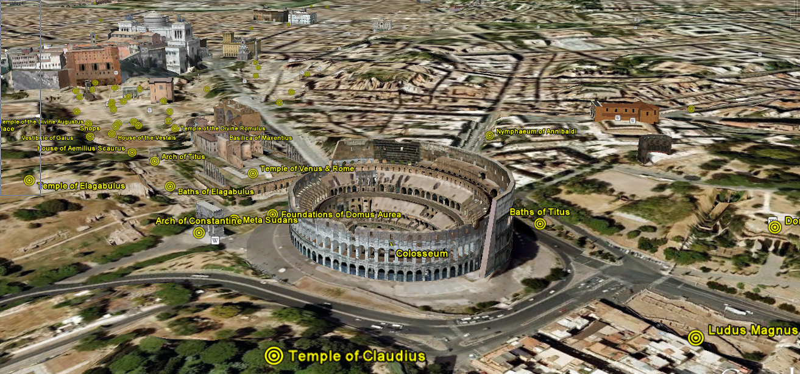

a. Ves a Google Earth, al menú capes activa : edificis 3D i viquipèdia, clica l’etiqueta , en el cercador posa-hi: Sites of Ancient Rome i obre amb google earth .
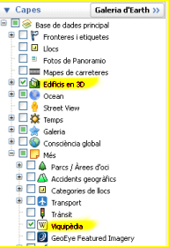

- Després amb els comandaments de la dreta visita la ciutat de Roma. | 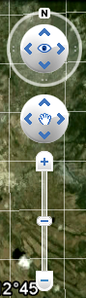
- Clica sobre els edificis que se t’indiquen a continuació, captura’n imatges i cerca informació clicant sobre la W ( wiquipèdia ) :
Arc de Constantí, Colisseu ( colosseum ) , Temple de Venus, Circ Màxim ( Circus Màximus ), Panteó de Roma, Columna de Trajà, Basílica de Magenci ( Massenzio ), Domus Àurea, Aqua Clàudia, Termes de Trajà, Cúria Júlia

ATENCIÓ: Si no els trobes ves al menú de l’esquerra, obre LLOCS/ Llocs temporals/ Sites of Rome/ Rome i trobaràs un localitzador ( Fixa’t en l’exemple que tens a sota ) .
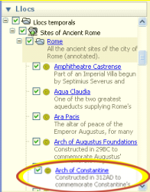
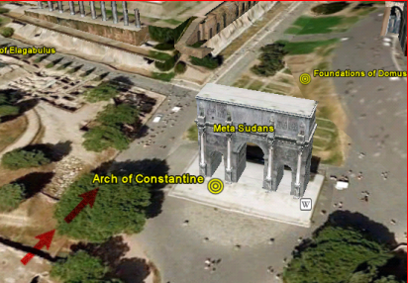
d. Omple la graella amb la informació i les imatges que se’t demanen
EDIFICIS | TIPUS/FUNCIÓ | INFORMACIÓ  (any, emperador, 1 característica) | IMATGE
Exemple  Arc de Constantí | Arc de triomf | Any:  Emperador:  1 característica: | 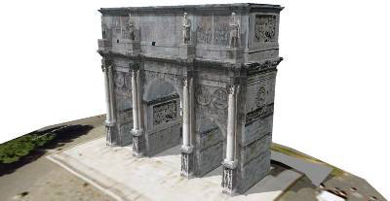
Any:
Emperador:
1 característica:
Any:
Emperador:
1 característica:
Any:
Emperador:
1 característica:
Any:
Emperador:
1 característica:
Any:
Emperador:
1 característica:
Any:
Emperador:
1 característica:
Any:
Emperador:
1 característica:
Any:
Emperador:
1 característica:
Any:
Emperador:
1 característica:
Any:
Emperador:
1 característica:

2. LA ROMANITZACIÓ

2.1 Què són la romanització i la llatinització ? Pots buscar informació sobre aquests conceptes en aquesta adreça: http://ca.wikipedia.org/wiki/Proc%C3%A9s_de_romanitzaci%C3%B3

2.2 Ves a l’adreça de sota i descobreix el nom llatí de moltes localitats catalanes que van està romanitzades : http://www.edu365.cat/vadellibres/llibre/17/joc1.swf, després fes l’activitat que hi ha a continuació:
CATALÀ | LLATÍ
BERGA
VIC
GIRONA
EMPÚRIES
TERRASSA
MANRESA
TARRAGONA
BARCELONA
LLEIDA
MATARÓ
CALDES DE MONTBUI
CALDES DE MALAVELLA
TORTOSA
BLANES
BADALONA
LLÍVIA

